**DICHIARAZIONE DI CONSENSO della / DEL paziente**

Ricerca di donatori

Dati della / del paziente

Cognome:  Nome:

Data di nascita (gg/mm/aaaa):

Per curare la Sua malattia, Lei necessita di cellule staminali del sangue di una donatrice apparentata o di un donatore apparentato.

Nel mondo esistono persone che si sono dichiarate disposte a donare cellule staminali del sangue e che sono iscritte in uno dei circa 100 registri dei donatori.

Per cercare una donatrice idonea o un donatore idoneo in Svizzera o all’estero, sono necessari i Suoi dati quali nome, cognome, sesso, data di nascita e dati sullo stato di salute e sulle caratteristiche tissutali.

* Trasfusione CRS Svizzera SA sottostà alla legge federale sulla protezione dei dati (LPD). I miei dati sono trattati all’interno della Svizzera.
* Dopo un trapianto i miei dati sono conservati secondo le leggi in vigore.
* Per la ricerca internazionale di una donatrice non apparentata o di un donatore non apparentato di midollo osseo o di cellule staminali del sangue periferico oppure di un’unità di sangue del cordone ombelicale i miei dati sono inviati a registri esteri dei donatori, ossia anche a Paesi in cui non esiste un diritto in materia di protezione dei dati comparabile a quello svizzero e in cui non è garantito lo stesso livello di sicurezza dei dati.
* Se avessi qualche preoccupazione sul fatto che i miei dati possano andare in un determinato Paese, posso discuterne con il mio medico prima che questi lanci la ricerca di donatore.
* Ho il diritto di ricevere in ogni momento dal centro di trapianto informazioni sui miei dati già registrati. In questo caso il centro di trapianto è tenuto a comunicarmi tutti i dati che mi concernono contenuti nella banca dati.
* Il diritto a far cancellare i miei dati è limitato, poiché per motivi medici deve essere garantita la tracciabilità e taluni dati devono essere rilevati per la sicurezza del trapianto (sorveglianza dei rischi e tracciabilità).

Sono d’accordo che i miei dati personali sopraccitati vengano utilizzati per la ricerca nazionale e internazionale di una donatrice non apparentata o di un donatore non apparentato di midollo osseo o di cellule staminali del sangue periferico oppure di un’unità di sangue del cordone ombelicale e acconsento alla trasmissione dei dati necessaria all’estero.

Data e firma della / del paziente o della / del rappresentante legale:

Data:  Firma: …………………………………………

Nome / grado di parentela della / del rappresentante legale:

Disposizioni sulla protezione dei dati

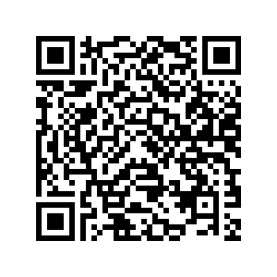

Per ulteriori informazioni:

<https://www.blutstammzellspende.ch/it/protezione-dei-dati-registro-cellule-staminali-del-sangue>